珍爱生命为什么要远离大车
贾均山
大家都这么说：“珍爱生命，远离大货车……”
因此大货车司机一直倍受偏见，认为大货车造成的严重事故是因为大车司机无安全意识，通过后台众多大货车司机朋友的留言可以看出，大货车司机无论是驾驶经验还是安全意识，普遍都是很高的。
因为大货车车身大、重量大、惯性大等原因，一旦发生事故往往都比较严重，因此受到更多的社会关注与媒体报道，才造成这样的误解。
想要避免大货给我们带来伤害，不是去谴责大货车司机，而是需要全面了解大车带来不安全因素有哪些特征。所谓知己知彼，才能在日常行车过程中防范于未燃。
一、刹车距离长、刹不住。
大货车的提速是一个较长的过程，需要相对于小车而言数倍的时间，所以一般情况下大车司机不会轻易刹车。
大货车司机都清楚急刹车容易侧翻和车厢挤扁驾驶室的危险，这可是要人命或者要自己命的事，所以不到迫不得已更不会紧急刹车。
所以，当我们行驶在高速、国道、市郊等车速较快的路段时，要勤扫后视镜。多观察后方大车情况，尽量不与大货车同一车道行驶。
二、跟大车追尾机率高、危险大
安全行驶的有效保障就是能看到前车的前车，当前方出现任何异常时，能有更充分的准备时间。
当你跟在大货车后面，对前方的情况是一无所知的。前当方有突发事件大车紧急刹车时，后方小车就不仅仅是追尾了，而是整个小车都钻进货车车厢底下去了，前排主、副驾位置的非常危险。
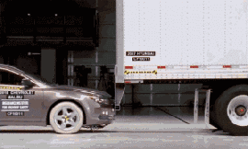
三、疲劳驾驶
运输蔬菜水果大货车都是为了保证新鲜常常会长途奔袭，也有不少装其它货物大货车，为了赶时间连续奋战十几个小时也是家常便饭，所以高速、国道上的大货或多或少会存在疲劳驾驶的情况。
因此在超越大货车时，灯光配合喇叭一起使用，就是为了防止大车司机疲劳驾驶打瞌睡。
四、弯道侧翻、避让侧翻
大货车载重量大惯性也巨大，每个合格的大货车司机都会合理的安排过弯时的速度与路线。
前面我们也提到，大货车一般不会轻易把速度降下来，过一些大弯时，他会在安全范围内保留一定的速度。只要不出现什么突发意外，是不会侧翻的。
小车车主要明白这点，我们不能成为这个意外的主角。过十字路口、弯道时把车速降下来，不要与大车抢道，更别用行人“反正他不敢撞我”的思维去面对大货车，毕竟你把大货车搞侧翻了，他找吊车拉起来就行，小车车主就比较麻烦了，可能要重新投胎……
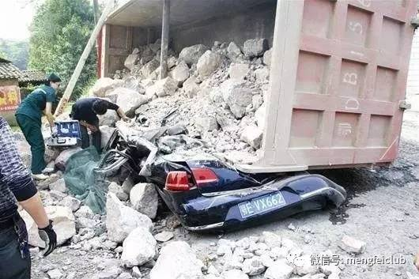

五、爆胎威胁
大货车满载甚至超载时，轮胎承受巨大的压力，转弯时内侧轮胎受压还会增加，爆胎机率会更高。
高速行驶时，如果他在你身边爆胎，光气浪就能产生巨大威胁，爆胎失控后的撞击更是毁灭性的，所以当大车在过弯时，要与之保持合理的距离，弯道超车更是万万不可的。直道超大车也要快准稳，把握好时机就果然超车，不能犹犹豫豫长时间与大车并排。
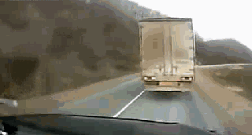
六、挡视线、造盲区
上面我们讲了跟在大车后方，无法看到前车的前车。在市区行车时，超过大车时侧面会有一个盲区，当你有了这个盲区意识时，一切都不是问题，而你没有盲区意识时，可能就会造成惨烈车祸。 在高速上，还有这么一场景值得单独拿出来提一下，一辆大车超另一辆大车时，你在超车道上跟着超车之后。正常情况下，前面的大车会在拉开安全距离后回行车道。高速上却有无数的小车会像左边这样做，一辆接着一辆，让大车回不去。
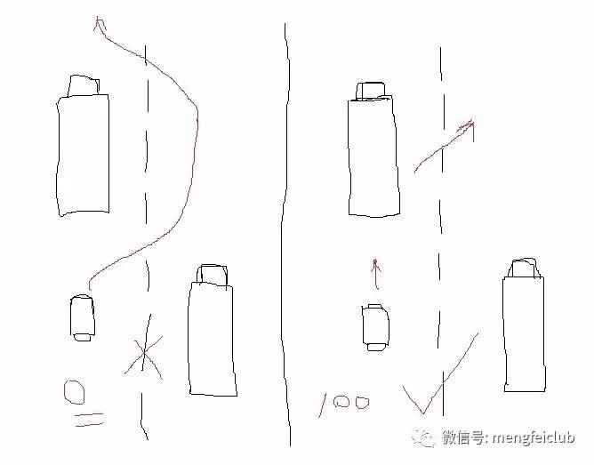

好好回想一下，你犯过这样的错吗？

2019年1月16日

